Лабораторная работа 2 по Цифровому моделированию физико-химических систем
Содержит 2 задания.
Задание 1. Рассчитайте с помощью полиномов NASA энтропию при 250 K для вещества 74. C3H2BR2 (1,3)
Вариант

- C2H6O (CH3OCH3)
- C2H6O2 (Peroxyeth)
- C2H6O2 (1,2-diol)
- CH3OOCH3 (T)
- C2H6S ((C2H5SH))
- C2H6S ((CH3SCH3))
- C2H6S2 ((CH3SSCH3))
- C3H3I (HCC-CH2I)
- C3H3I (CH2=C=CHI)
- C3H3N (CH2=CHCN)
- C3H3O (CH2=CHC*O)
- C3H3O (*CH2-CH=CO)
- H4C3 (PROPYNE)
- C3H4 (ALLENE)
- C3H4,cyclo- (g)
- C3H4Cl (A)
- ClC3H4 (A)
- C3H4N (CH3-CH*-CN)
- C3H4N2 (Imidogen)
- C3H4N4O6 (1,3,3-)
- C3H4O (Acrolein)
- C3H4O2 (AcrylAcid)
- C3H5 (SYMMETRIC)
- T-C3H5 (CH3C*=CH2)
- S-C3H5 (CH3CH=CH*)
- C3H5 (Cyclopropyl)
- C3H5Cl (CHCL=CHCH3A)
- C3H5Cl (CH2=CHCH2ClA)
- C3H5N (PropionitrylA)
- NITROPROPYLENE (C)
- C3H5NO2 (NitroCy)
- NITROGLICERINE (T05/98C)
- C3H5O (CH3CH2*CO)
- C3H5O (CH3C(O)CH2)
- C3H5O (*CH2C2H3O)
- C3H5O2 (Propionic)
- C3H5O2 (Methyl)
- C3H6 (propylene)
- C3H6 (cyclo-)
- C3H5OH (Propenol)
- C3H6O (CyC3H5-OH)
- C3H6O (Propionald)
- C3H6O (Acetone)
- C3H6O (MeOxyrane)
- C3H6O (OXETANE)
- C3H6O (C2H3-O-CH3)
- C3H6O2 (C2H5COOH)
- C3H6O2 (Meacetate)
- C3H6O2 (EthylFormatT03/08C)
- C3H6O3 (Lactic)
- C3H6O3 (Trioxane)
- C3H6S (THIETHANE)
- C3H7 (n-propyl)
- C3H7 (i-propyl)
- 1-C3H7I (T)
- 2-C3H7I (T)
- C3H5NH2 (Cyclopro)
- C3H7N (AZETIDINE)
- C3H7NO2 (Nitropro)
- C3H7NO3 (NPN)
- C3H7NO3 (amino)
- C3H7O (Propoxy)
- C3H7OO (PropylPer)
- C3H7S (PropylThiol)
- C3H7S (2-PropylThioT12/08C)
- C3H8 (g)
- C3H8O (1propanol)
- C3H8O (2propanol)
- C3H8O2 (C3H7O-OH)
- C3F (Radical)
- C3F3 (PerFOroargylA12/04C)
- C3F4 (PerFAllene)
- C3F6 (CF2=CF-CF3)
- C3H2BR2 (1,3)
- C3H2Cl (ClAllene)
- C3H2CL2 (1,2)
- C3HCl2OH (T05/07C)
- C3H2F3 (CF3-CH=CH*)
- C3H2F3 (CF3-C*=CH2)
- C3H2F4 (CF3-CF=CF3)
- C3H2N (CH=CHCN)
- C3H3 (PROPARGYL)
- C3H3 (Propynyl)
- C3H3 (allenyl)
- C3H3 (Cy-Propenyl)
- C3H3+ (CH2=C=CH+)
- C3H3Cl (1-Cl-1Prop)
- C3H3Cl (CH2CL-CCH)
- C3H3Cl (3CyCLPropenT08/10C)
- C3H3Cl (Chloro-Al)
- C3H3F2 (*CF2CH=CH2)
- C3H3F3 (CF3-CH=CH2)

Задание 2. Выполните по вариантам задачу 2 ниже (рассчитать ТОЛЬКО изменение энтропии при смешении). Задача из сборника [Кудряшов, Каретников]. 24вар
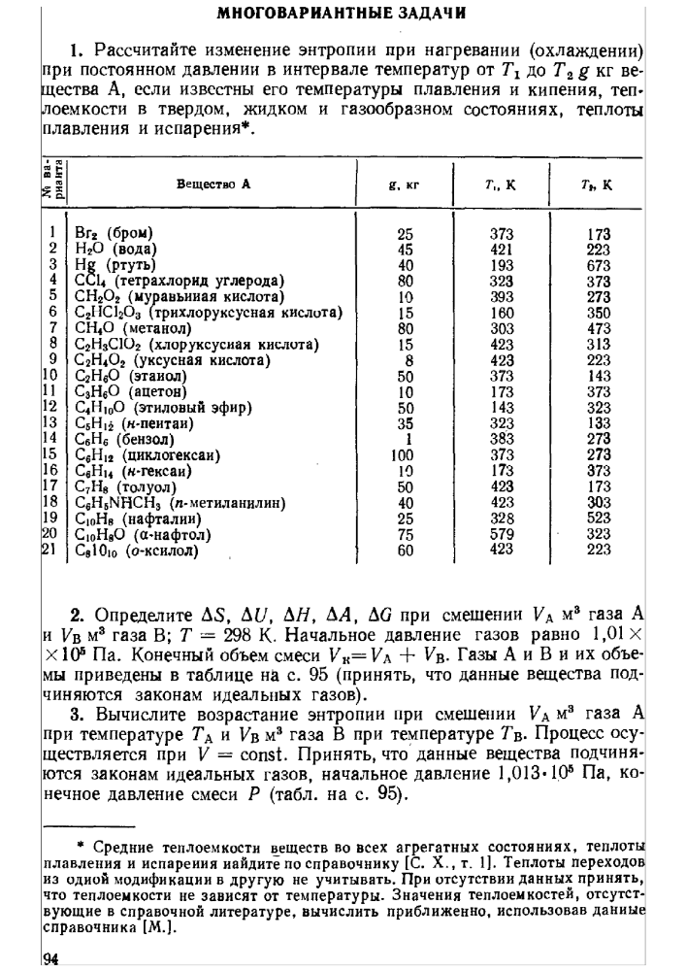
с.95